


Rapport de projet tuteuré
Caméra cognex avec badge RFID
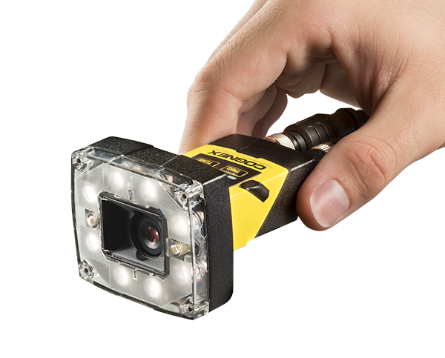
Université Picardie Jules Verne-IUT de l’Aisne Département GEII
Pacque Emeryc DUT2 Tuteur : M. Carriere Renoult Emile DUT2 Année universitaire : 2018-2019
Remerciement

- M.Carriere
Tuteur du projet

- Tous les professeurs de l’IUT GEII de l’Aisne

Sommaire
I) Objectif du projet………………….…………………………………..page3

II) Matériels utilisé………………………………………………………..page4

III) Travail réalisé…………………………………………………………..page9

IV)Conclusion……………………………………………………………...page13

I)Objectif du projet
L’objectif de ce projet est de détecter les imperfections sur des pièces industrialisées comme différent planche de bois ou pièce métallique, tout type de pièces industrialisées. Pour réaliser se projet nous avons utilisés une caméra Cognex IS2000M, programmé sous le logiciel In-Sight explorer. Nous avons aussi utilisés des badges RFID ainsi qu’un module RFID 240R pour pouvoir détecter ces badges. Le module est connecté à un module de communication Simatic RF180C, relié à un automate programmé par le logiciel TIA Portal.
Le fonctionnement sera simple, la pièce sera identifier par un tag qui lui est propre (en industrie on pourra utiliser des bacs pour économiser ces tag RFID) une fois le tag attribuer a une pièce la camera vérifiera les pièces en même temps que leurs tag est scanné par le module RFID ce qui permettra donc d’associer un numéro de Tag à une vérification de la caméra et donc une pièce à un résultat de programme. En l’occurrence notre programme servira à détecter des défauts sur une planche de bois grâce a un contraste entre la luminosité sur la planche a des endroits avec et sans défauts.
Voir exemple ci-dessous :

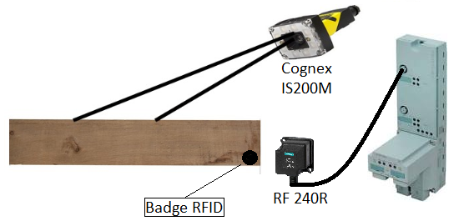

II)Matériels utilisés
1)Caméra
La caméra que nous avons utilisé est une caméra Cognex IS2000M elle possède 5 Leds d’indications qui nous servent à voir si celle-ci est allumée, si elle est en réseau, si le programme ressort un 1 ou un 0 et si il y a une erreur. Nous pouvons aussi régler le focus de la caméra grâce à une vis intégrer au dos de l’objectif. Elle possède aussi un anneau de 8 leds autour de son objectif qui lui permet d’éclairer la surface filmé. L’éclairage s’effectue en même temps que l’activation d’une photo par le trigger ou bien quand on filme les leds clignotent à la même fréquence que la caméra enregistre les images. Elle nous à été fourni avec 2 câbles, un câble RJ45 pour pouvoir la connecter à un ordinateur et la programmer et un second avec toutes les connections de la caméra (Entrée, Sortie, Alimentation... ) .
Nous ont aussi livré avec : 2 Objectifs et un filtre polarisant.

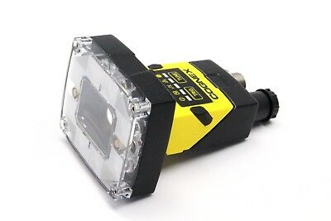

Pour la programmer nous avons utilisé le logiciel In-Sight Explorer :

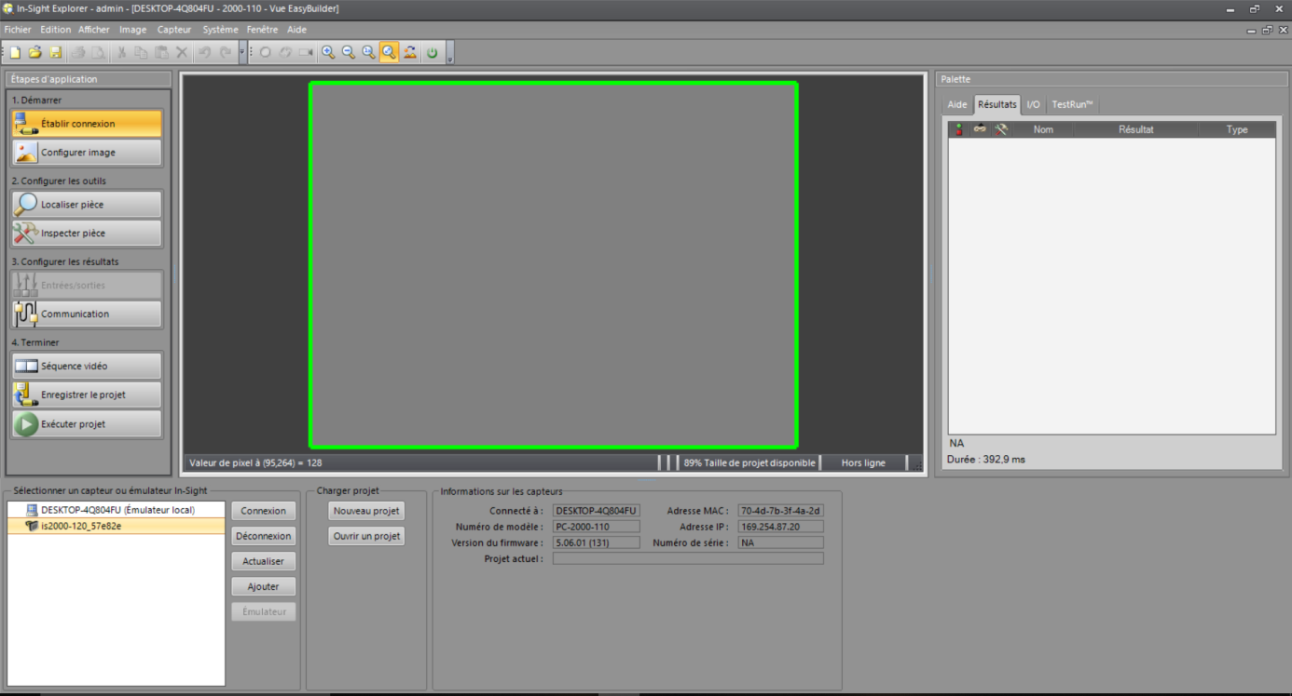

Démarrer nous permet d’établir la connexion à la caméra grâce au câble RJ45. Il nous permet aussi de régler la zone d’image, la fréquence d’image ainsi que la puissance d’éclairage des 8 leds.
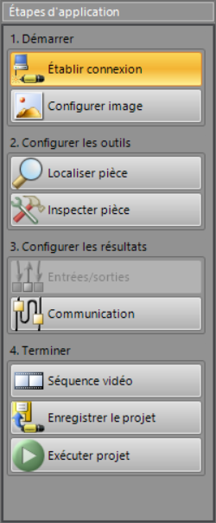
Après avoir réalisé chaque étape précédente on enregistre le projet effectué et on l’exécute dans la caméra. On peut aussi filmer le projet en cour d’utilisation.
Grâce au câble de connexion nous pouvons affecter chaque configuration que nous avons réalisés précédemment à une sorties.
Dans cette partie nous pouvons réaliser un suivi de logo sur une pièce en mouvement. Nous pouvons aussi ajuster une luminosité ou un contraste sur un objet pour détecter une erreur sur la pièce voulus.
2)RFID et Communication
Dans la partie RFID nous avons utilisé une module RFID Rf 240R qui permet de lire les tags RFID et transmet le numéro de celui au module de communication SIMATIC RF 180C qu’on connecte à l’automate avec un câble RJ45.
Ont nous a donc fournis 2 Module RF240R ainsi que des câbles qui permettent de les relier au module de communication :

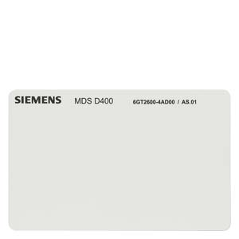
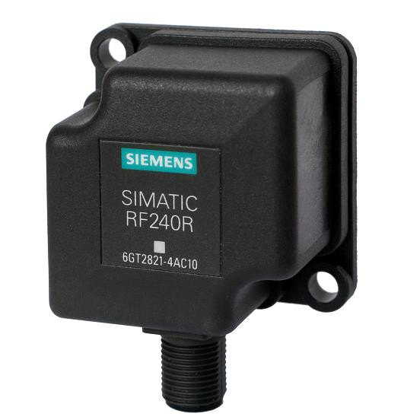
ainsi que des tags de différents types :
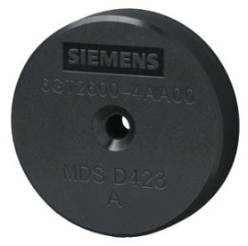
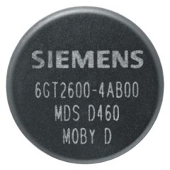

Le module est composé de 2 parties, une principale qui est le SIMATIC 180C :
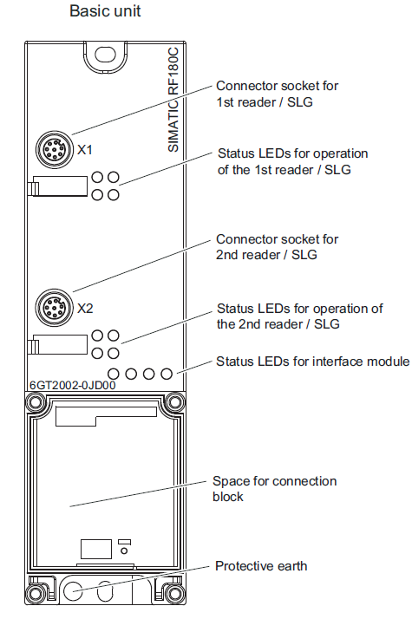

Un petit module qui se fixe sur le premier et qui permet d’ajouter une alimentation pour les lecteurs RFID et ajouter des ports RJ45 pour pouvoir communiquer avec pour ceux-ci :

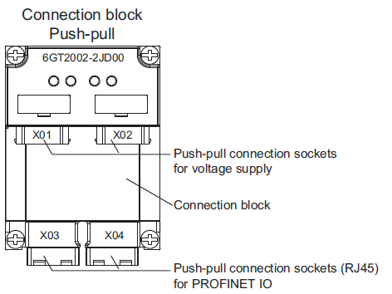

III) Travail réalisé
1)Mise en place du système
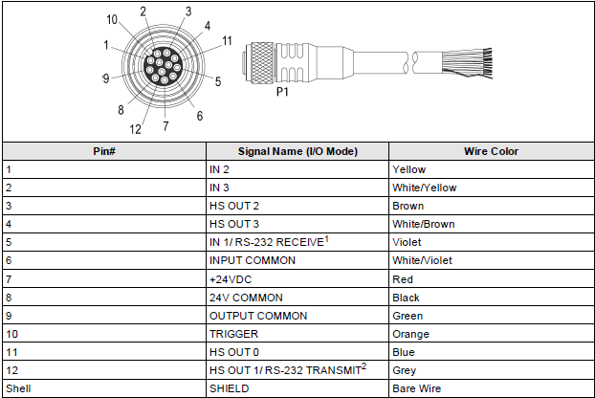
Nous avons d’abord commencés par nous informer sur chaque outils que nous avons eu à notre dispositions : caméra cognex, module Simatic RFID 240R et le module de communication Simatic RF180C. Avec l’aide des documents constructeurs nous avons cherché comment brancher la caméra Cognex, dans le but de la paramétrer pour qu’elle détecte s’il y a un défaut sur le bois. Pour alimenter la caméra nous avons utilisés le câble de communication (avec les entrés/sorties) branché à l’automate Simatic S7-1200. Par la même occasion nous avons branchés les câbles d’entrées/sorties à ce même automate en suivant le document ci-dessous :

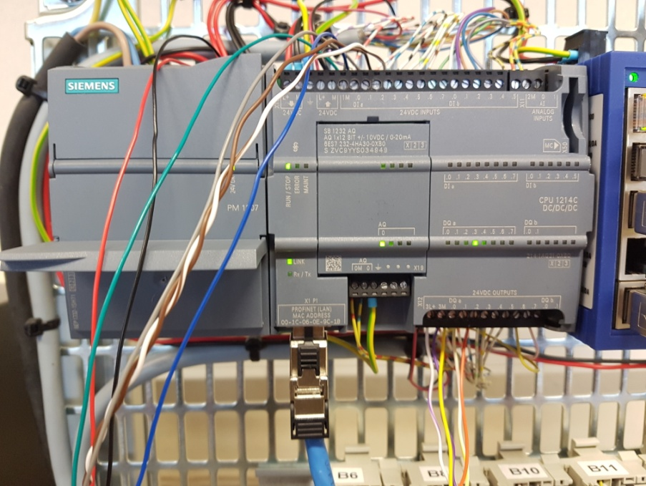
Nous avons du échanger les entrées et sorties car l’automate sur lequel nous nous sommes branchés est un PNP.

Nous avons reliés la caméra à un pc grâce au câble RJ45 pour pouvoir la paramétrer sous In-Sight Explorer. Nous avons d’abord cherché comment nous pouvions détecter un défaut sur notre planche de bois. Après avoir testé avec l’option luminosité qui n’était pas assez précise nous avons utilisé alors l’option contraste qui permet de régler l’écart acceptable de contraste entre 2 points sur la planche. Après avoir fait des tests et des réglages précis nous en sommes arrivés à ces résultats :
Lorsqu’il n’y a pas de défaut notre projet renvoi 1 comme l’exemple ci-dessous :
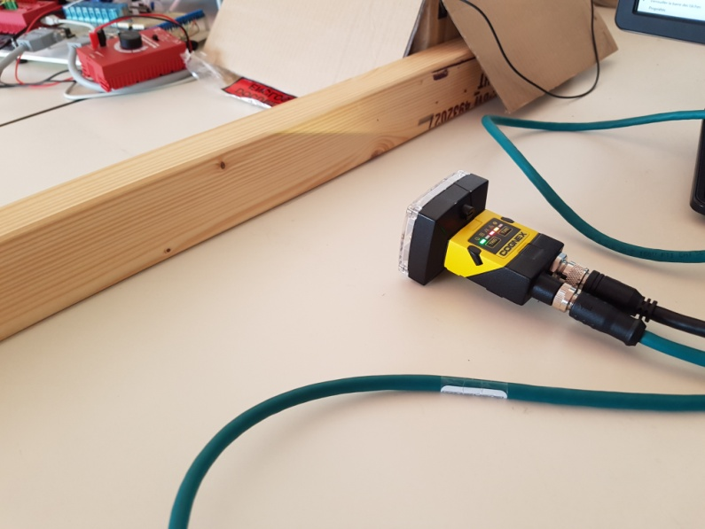

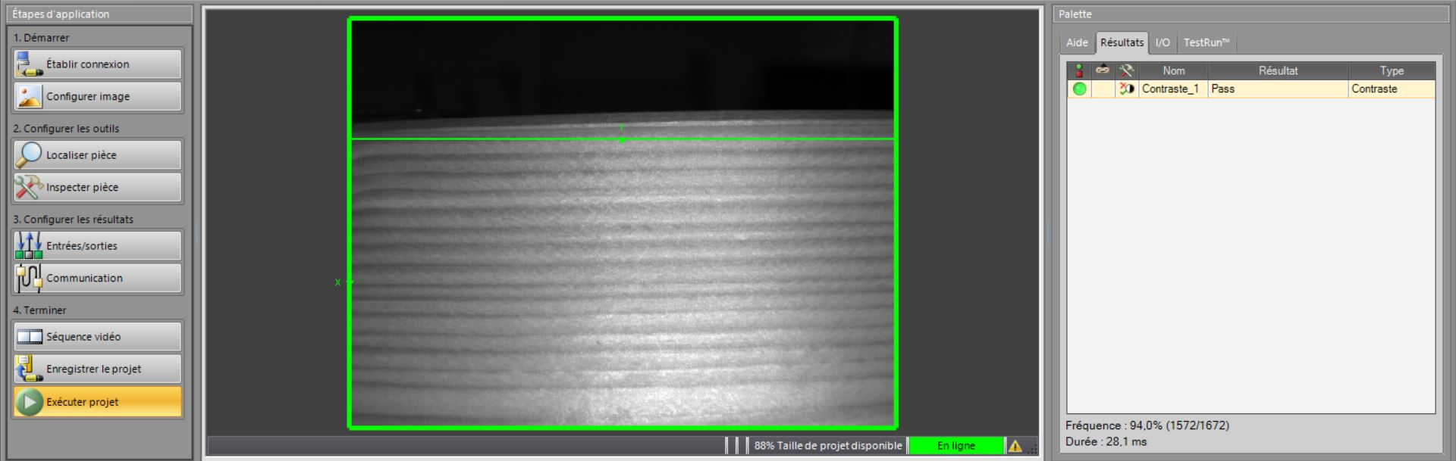

En revanche lorsqu’il y a un défaut sur la planche le projet retourne 0 comme exemple ci-dessous :
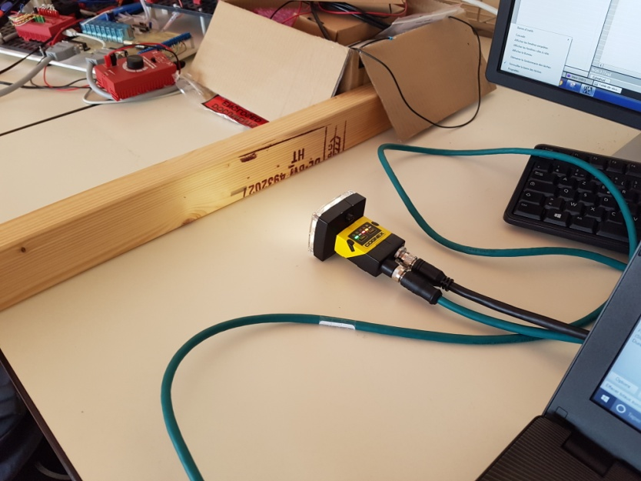
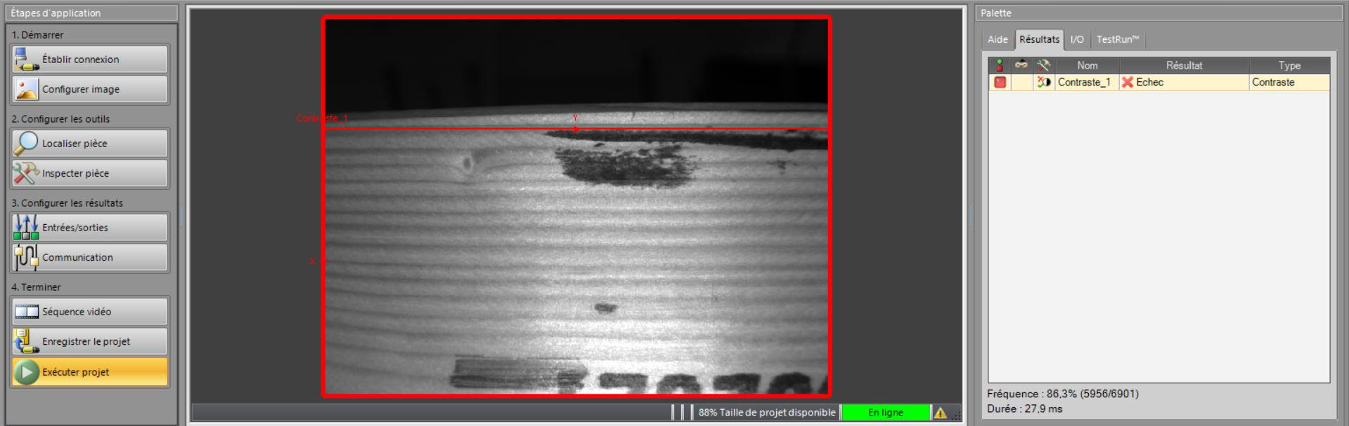

2)Problèmes rencontrés
Le problème principal que nous avons rencontrés est celui de la communication avec la caméra, malgré des branchements correct la caméra ne communique pas avec l’automate ou du moins nous n’arrivons pas à visualiser les sorties de la caméra. Nous avons vérifiés si les entrées/sorties était bien alimentés d’abord au multimètre puis avec une alimentation externe, nous avons vérifié si tout les branchements était correct. Nous avons finalement appelé la société qui nous a vendu la caméra mais n’avons pas réussi à joindre un responsable pour la caméra.

IV)Conclusion

Pour conclure nous n’avons pas effectué en totalité le projet dû notamment à certains problèmes très chronophages et qui nous empêchait d’avancer dans la suite du projet. Nous avons effectivement passés beaucoup de temps sur ce problème de sorties, mais nous devions a tout prix le résoudre du fait qu’il était impératif de pouvoir avoir les résultats de la condition de la caméra pour continuer notre projet. Dû à cette perte de temps nous n’avons pas pu beaucoup avancer sur la partie RFID que nous avons tout de même câblée mais jamais testée.

